Всегда «Август»

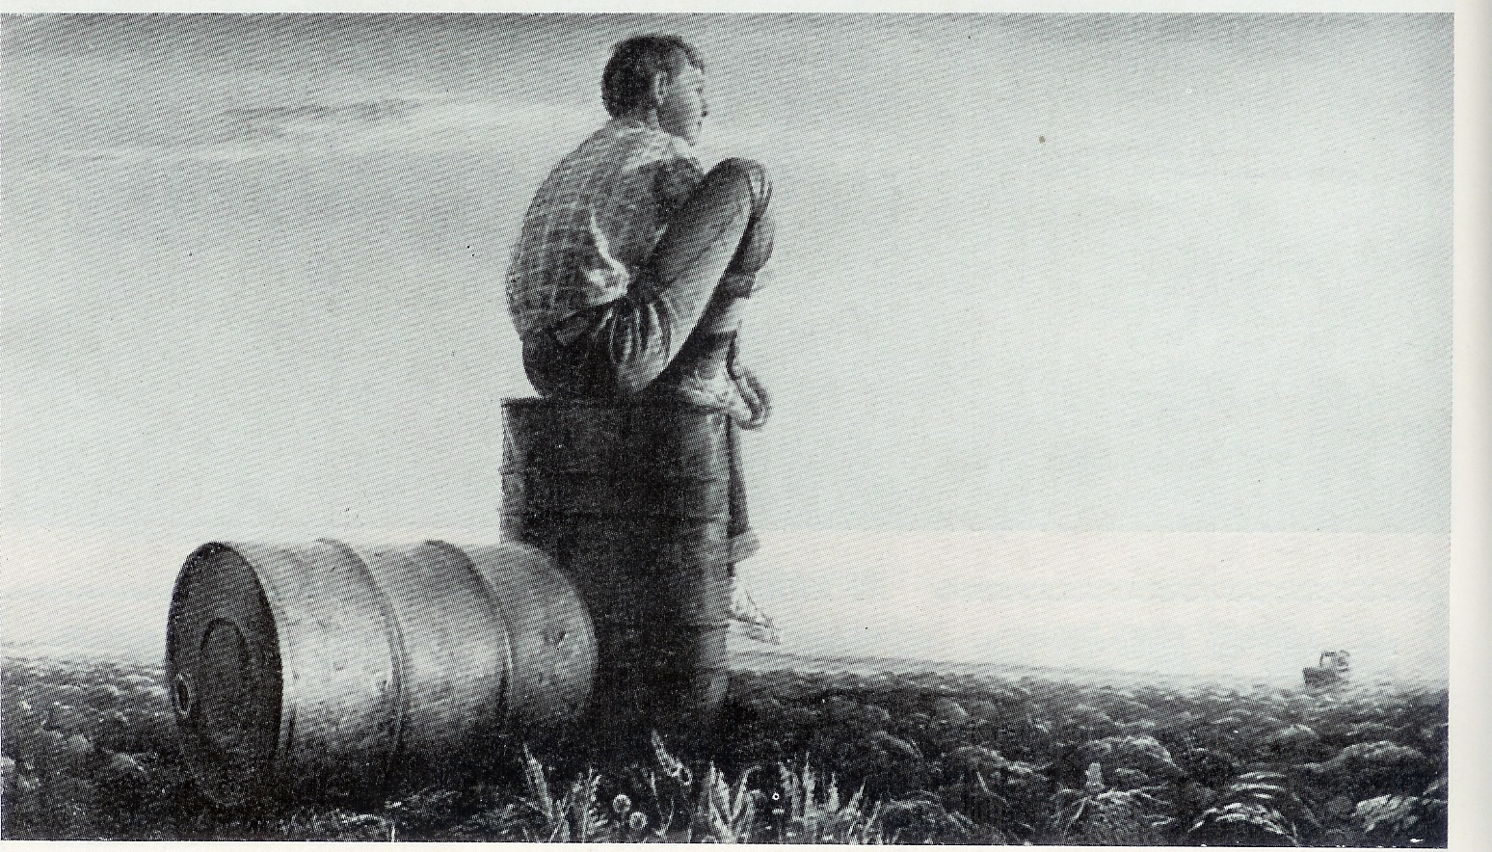
Картину А. Шадрина и В. Шадрина «Август» можно отнести к тому случаю, когда фундаментальный смысл сюжета на много превосходит внешнюю скромность мотива. Перед нами – не только апофеоз труда, как формы бытия человека, но и апофеоз его созидательного духа.
Скромность мотива просто удивительна. На первом плане мы видим металлические бочки, другими словами – «железяки». Одна из бочек опрокинута на бок, что явно говорит о том, что она уже пуста. От яркого освещения эта пустота буквально звенит. Светлая часть этой бочки пластически ее связывает с воздушным пространством над полем, с небом. Не составляет труда представить себе, как она зазвенит, если по ней постучать. Все горючее из нее ушло на то, чтобы обработать то поле, на котором она теперь лежит. Стоящий в отдалении трактор поясняет нам, где было сожжено это горючее.
Интересно отметить, как дан в картине образ этой машины, судя по площади раскинувшегося поля, весьма могучей. Эта машина на самом дальнем плане растворяется в вечном пространстве, в пространстве воздуха и света. Материальная масса машины на наших глазах тает в этой вечности. В противоположности к ней в этой вечности царит фигура человека, который управляет машиной.
Этот человек упирается головой в самый верх видимого нами мира. Но как интересно он показан в картине – его ноги не касаются земли! Пластически его фигура целиком принадлежит небу, Космосу, Вселенной. С землей его связывает только емкость для горючего, которая расположена вертикально, и поэтому, очевидно, еще не опустошена. Темная масса этого своеобразного постамента «субъекта Вселенной» явно принадлежит земле, это осознается и в световом «прочтении» и по аналогии с пустой бочкой. Горючее, добытое из недр Земли, разумно используется человеком для пользования землей. На самом первом плане картины, у нижней ее рамы видны небольшие ростки, в которых отображена способность земли рождать жизнь.
Но вернемся к герою. Его поза совсем не царственна. Одна его нога согнута так, что легко можем представить себе длительное пребывание человека в напряженном и достаточно однообразном состоянии, что отвечает обычной ситуации продолжительного труда с его специальными особенностями. Другая нога «разгружена» и расслабленно покоится в воздухе. Вместе с тем в фигуре нет ни изможденности, ни даже особой усталости. Она полная движения и скрытой энергии. Взгляд человека скользит над полем, которое он обработал благодаря своему разуму (машины, горючее, приводящие их в движение) и воле. Перед этими разумом и волей в картине простирается весь мир, вся Вселенная – его мир и его Вселенная.
Созидательные разум и воля человека приводят его в «Август», время, которому в истории дано имя царственной рукой. ◄
Народный художественный университет

